**Jouw temptation bij McDonald’s:**

**de nieuwe Irresistible Don Juan!**

**27 februari 2019 – De lente staat al sneller voor de deur dan gepland, en maakt nu ook z’n intrede op de kaart van McDonald’s. Laat je verleiden door de Irresistible Don Juan en zijn Spaanse smaken. Een heerlijke combinatie van rundvlees, chorizo en aïolisaus zullen jouw hongerige momenten wat pittiger maken. Klein extraatje: heerlijke Patatas Bravas zullen de Irresistible Don Juan vergezellen. Geen twijfel mogelijk, je valt meteen als een blok voor hem!**

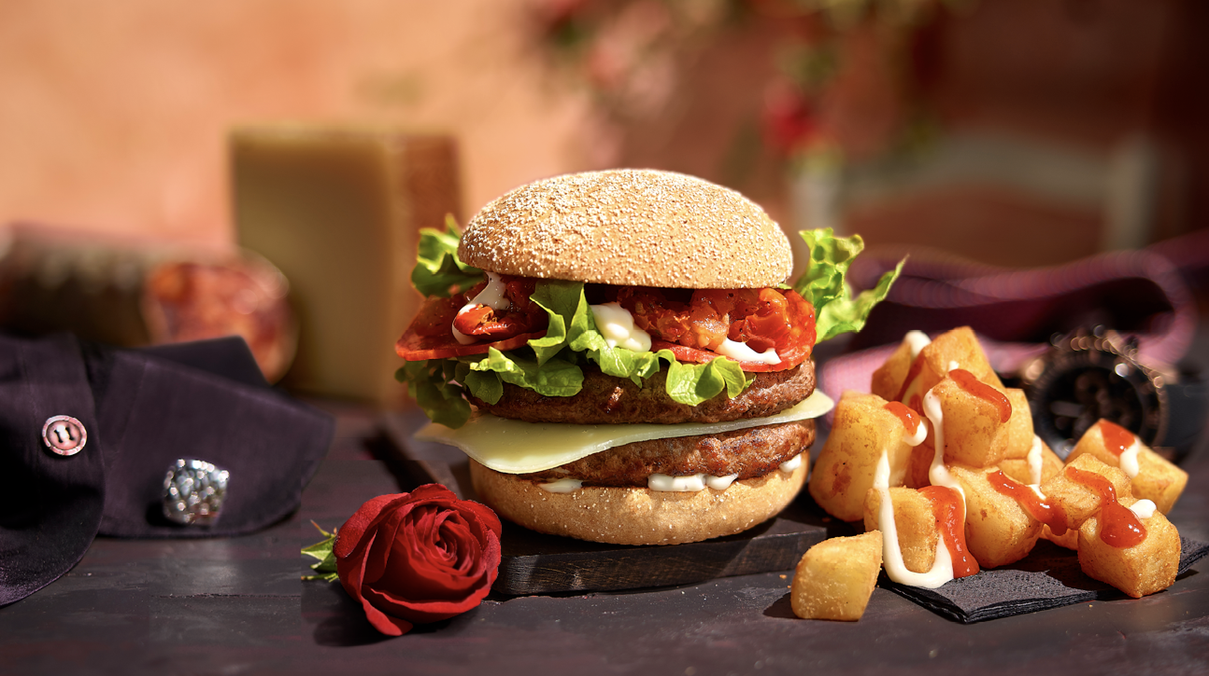

Een nieuwe burger met zomerse smaken maakt zijn intrede in het Maestro gamma van McDonald’s: de **Irresistible Don Juan**! Een heerlijke burger op een onweerstaanbaar broodje met chorizo, 2 sneetjes rundvlees, chorizo en manchegokaas. En dat alles overgoten met een heerlijke aïolisaus, een tapenade van uien en tomaten, zongedroogde tomaten en verse Batavia salade. Een heerlijke ingrediëntenmix die je na slechts enkele happen meteen naar het Zuiden katapulteert, je smaakpapillen zullen je dankbaar zijn!

Ter gelegenheid van de lancering van de Irresistible Don Juan, voegt McDonald’s **Patatas Bravas** toe aan zijn kaart: kleine gefrituurde aardappelblokjes overgoten met aïolisaus en tomatensaus.

De Irresistible Don Juan is beschikbaar in alle Belgische restaurants van McDonald’s aan een adviesprijs van € 8,25 voor een medium menu met klassieke frietjes en een medium drankje. De aanbevolen verkoopprijs voor een medium menu met Patatas Bravas bedraagt € 9,25. De adviesprijs van de Patatas Bravas (zonder burger) bedraagt € 3,10 voor een mediumportie à la carte.

Meer informatie en details vindt u op [www.mcdonalds.be](http://www.mcdonalds.be)

***

**Voor persinformatie, gelieve contact op te nemen met:**

Kristel Muls – McDonald’s België – 02 716 04 50

Aurélie Coeckelbergh – PRIDE – 0479 26 16 13 – aurelie.coeckelbergh@pr-ide.be

Isabelle Verdeyen – PRIDE – 0486 89 38 62 –  isabelle.verdeyen@pr-ide.be

**Over McDonald’s België.**

De 84 Belgische McDonald's restaurants staan onder leiding van 24 franchisenemers. Samen met McDonald’s België stellen zij 4.971 medewerkers tewerk, waarvan 55% jongeren onder de 25 jaar. Meteen vanaf de eerste dag krijgen zij permanente opleidingen. Vorig jaar konden de McDo medewerkers van zo’n 97.218 uren opleiding genieten. Sinds zijn komst naar België, 40 jaar geleden, draagt McDonald’s duurzaamheid hoog in het vaandel en nam het hiervoor concrete maatregelen aan zoals het invoeren van 100% groene energie sinds 2007 en het invoeren van de Green Truck 10 jaar geleden, het eigen systeem voor ophalen en beheren van restaurantafval.